Nr. 4

Fahrradtouren durch Nordfriesland

Für die Klassen: 7 - 9

Projektbeschreibung:
Fahrradfahren macht Spaß und hält fit!
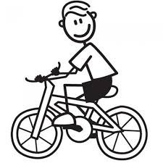
Wir fahren mit dem Fahrrad quer durch Nordfriesland. Dabei starten wir jeden Tag aufs Neue von der Schule aus. Wenn du gerne Fahrrad fährst und ein verkehrssicheres Fahrrad besitzt, bist du bei uns genau richtig! Wir fahren je nach Wetter und Stimmung bis nach Dagebüll, Wallsbüll, Süderlügum, Dörpum oder Lindewitt.

Wo: 7.45 Uhr im Forum vor dem Flexraum

Bitte mitbringen: verkehrssicheres Fahrrad, wetterfeste Kleidung, Helm (wenn möglich, ansonsten wird ein Helm der Schule verliehen), Essen & Trinken (und/oder etwas Kleingeld für McD...)

Leiter/in: Frau Arnhofer / Frau Peters
Maximale Teilnehmerzahl: 20

